AI 治理研究系列 第十二篇
誰被國家承認？
生成式 AI 下的戶籍、身分認定與治理責任
Who Is Recognized by the State? Household Registration, Identity Determination, and Governance Responsibility in the Age of Generative AI
盧建旭 Lancelot Lu
工作稿 2026 年 8 月

摘要
生成式人工智慧進入公共部門後，戶籍不再只是靜態登錄；它可能與國籍、居留、福利、選舉與其他行政資料相互連結，成為推估個人資格與分配權利的基礎。本文主張，這個轉變的風險不僅是資料或模型是否精確，而是國家如何透過資料與模型承認一個人。臺灣歷經不同政權與登錄制度，歷史戶口資料具有不完整、分類變動與漏籍等特性；若行政機關把資料缺漏或模型推論轉譯為身分與資格的結論，既有的不確定性便可能被放大為權利排除。本文採規範—反證—制度設計取徑：先分析戶籍與身分認定的制度承諾，再以四種反例情境檢驗資料連結、生成式敘事與形式覆核的風險，最後以「25-3-3-4-7」AI治理母架構提出可爭執的身分認定模型。本文主張，不利於人民的身分或資格認定，應維持人為實質判定、證據來源卡、雙重閘門、查閱更正與有效救濟，使效率提升不以人民被系統性地「看不見」為代價。
關鍵詞：戶籍、身分認定、生成式人工智慧、演算法偏見、行政裁量、治理責任

Abstract
As generative artificial intelligence enters public administration, household registration is no longer a static record. It can be linked with nationality, residence, welfare, electoral, and other administrative records to infer eligibility and distribute public rights. This article argues that the central issue is not merely model accuracy, but how the state recognizes a person through data and model-mediated interpretation. Taiwan’s successive registration regimes have produced historical records marked by incompleteness, shifting classifications, and omissions. When agencies translate missing records or model inferences into determinations of identity and eligibility, uncertainty can become a mechanism of exclusion. The article adopts a norm–counterexample–institutional-design approach. It first examines the institutional promise of digital registration, then stress-tests that promise through four counterexamples concerning data linkage, generative narration, and formalistic human review. It finally applies the 25-3-3-4-7 AI governance framework to develop a contestable model of identity determination. Adverse determinations should retain meaningful human judgment, source cards, double-gate review, access and correction rights, and effective remedies, so that administrative efficiency does not make people systematically invisible to the state.
Keywords: household registration, identity determination, generative AI, algorithmic bias, administrative discretion, governance accountability

一、問題意識：當國家以 AI 回答「你是誰」
一個剛滿六十五歲的人，可能因年齡門檻而開始接觸老人福利。看似簡單的資格認定，實際上至少同時涉及個人辨識、法律身分、戶籍或居住狀態，以及特定給付方案的條件。年齡可以是明確的數字，人的行政身分卻很少只是數字。尤其在資料跨機關連結、生成式 AI 協助檢索與撰寫意見的情境中，系統所呈現的「完整」很容易遮蔽資料形成過程中的斷裂。
本文不把 AI 想像成直接取代戶政人員的自動決定者，而是聚焦於更早、也更容易被忽略的環節：機關用 AI 查找歷史與現行資料、歸納證據、連結個案、標示風險，或生成承辦意見草案。此時，模型雖未在法律上作成處分，卻可能先行框定承辦人所看見的事實、可選擇的理由與可想像的結論。行政權力的移轉，往往不是在「按下核定」的一刻才開始。
本文提出三個問題：第一，具有缺漏與分類變動的戶籍資料，如何在 AI 輔助下被轉換為身分與資格判斷？第二，當生成式 AI 將分散記錄濃縮為看似連貫的敘事時，行政裁量如何被悄然預先框定？第三，何種治理設計能使人民對不利認定提出實質爭執，而非只能面對「系統如此顯示」的回答？

二、戶籍作為國家承認人民的制度
依《國家權利與義務公約》（Montevideo Convention）第一條，永久人民與確定領土是國家構成的重要條件。國家不是抽象地擁有人民；它必須透過制度辨識、記載並在具體行政行動中承認人民。戶籍因此不只是行政便利工具，也是國家把個人納入權利、義務與保護範圍的基礎制度。
臺灣的戶口登錄歷史並非一條平順的資料累積線。日治初期的戶口調查簿建立，確實形成近代人口登錄的系統性基礎；但其建立也伴隨分類、查核與納入方式的重塑（王學新，2014）。王學新（2010）對漏籍問題的研究尤其提醒我們：登錄上的空白可能源於調查能力、遷徙、制度變動或行政疏漏，不能輕易被解讀為當事人不存在，或當事人從未具有某種身分。
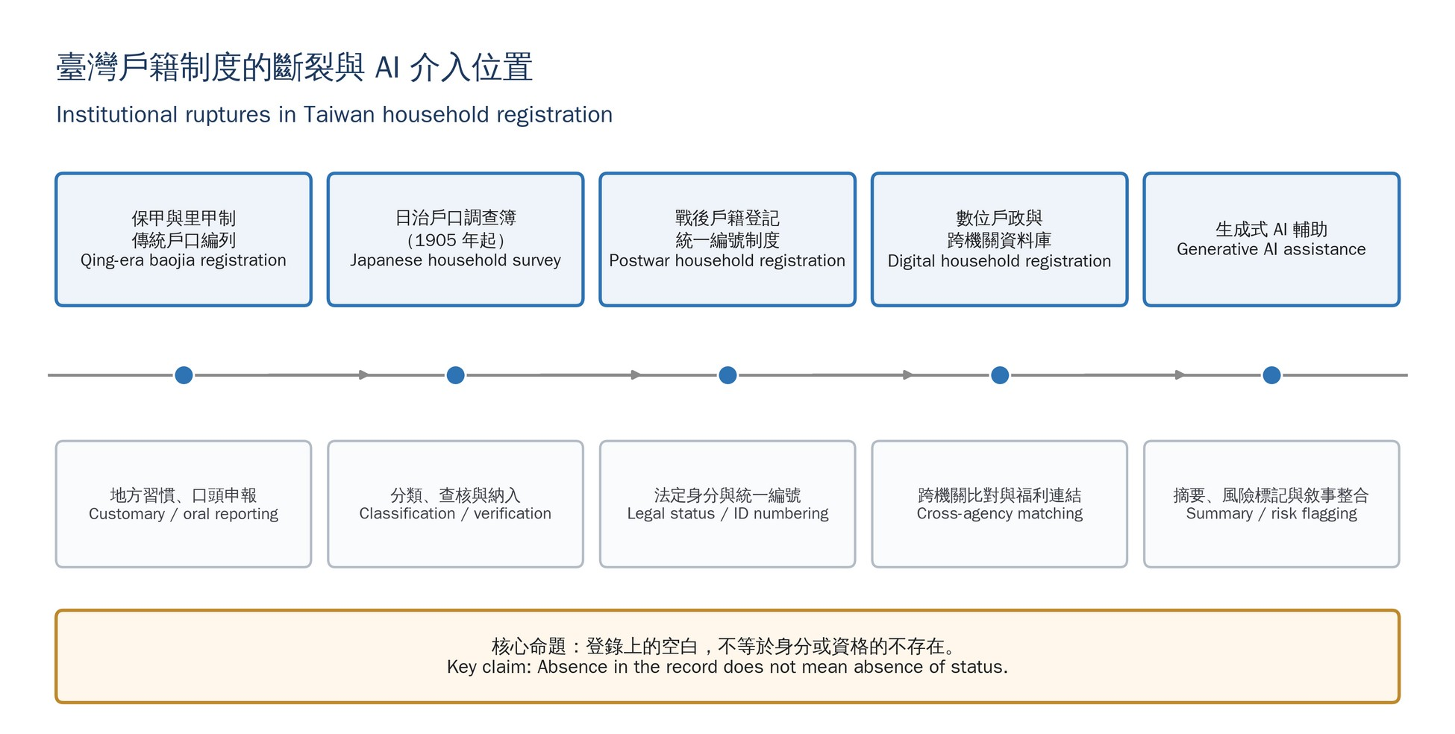
圖 1 臺灣戶籍制度的斷裂與 AI 介入位置（保甲與里甲制→日治戶口調查簿→戰後戶籍登記→數位戶政與跨機關資料庫→生成式 AI 輔助）
就當代制度而言，「國民」、「有戶籍國民」、「居留者」與特定福利的「合格受益人」也不必然重合。國民身分證統一編號與外來人口統一證號的制度區別，正說明法律身分與具體登錄狀態不能任意互換（內政部移民署，2024）。老人福利法以年滿六十五歲作為老人定義（全國法規資料庫，2026a），但個別福利方案仍可能附有居住、申請、所得或其他要件。AI 最容易造成的錯誤，正是把這些彼此不同的層次壓縮成一個看似明確的「符合／不符合」。

三、研究方法與分析架構
本文屬於概念建構與規範性公共行政研究，不以問卷或統計模型證明某一演算法已造成特定結果，而是檢驗 AI 輔助身分認定在何種條件下會侵蝕正當程序與權利保障。研究方法由四個互相連結的步驟構成。
- 法制與文獻分析：檢視戶籍、國籍、身分證明與福利資格的制度分層，並對照公共部門演算法、透明與課責的研究。
- 歷史制度脈絡分析：以臺灣日治戶口調查與漏籍研究為例，辨識資料不是自然事實，而是制度、分類與行政能力共同形成的產物。
- 反例情境推演：設定資料缺漏、跨庫誤連結、生成式敘事壓縮不確定性、以及人為覆核淪為形式核章等情境，作為對既有制度承諾的壓力測試。
- 規範性制度建構：以「正—反—合」辯證，將 25-3-3-4-7 母架構轉譯為可以追溯、質疑、更正與課責的程序條件。
本文為作者「AI 治理研究系列」之一篇，延續系列前作所發展的 25-3-3-4-7 母架構；相較於前作聚焦一般性 AI 治理座標之建構，本文首次將該母架構應用於戶籍、國籍與身分認定的具體行政情境，並藉臺灣歷史登錄經驗檢驗其在個案層次的操作性，以避免系列內的重複論述。
此一方法的重點不是預測每一種技術都必然失敗，而是拒絕以單一成功案例推論制度已經安全。只要一個具有法律效果或實質不利後果的身分認定，無法說明資料從何而來、推論如何形成、誰能推翻它，治理設計便尚未完成。

四、正：數位戶籍與 AI 輔助資格認定的制度承諾
數位化與 AI 輔助的承諾並非虛假。它可以降低跨機關查詢成本、協助辨識重複或矛盾資料、縮短弱勢民眾補件的等待，也可能讓原本必須主動申請的服務更容易被發現。對承辦人而言，檢索增強生成（RAG）可將散落於規範、函釋與紀錄中的資訊整合為可閱讀的起點。
這些優點之所以值得重視，正因為行政程序本來就常使資源不足的人無法被看見。然而，效率並不自動構成正當性。荷蘭 SyRI 事件所揭露的關鍵，不只是風險模型有無技術效能，而是以不透明方式整合資料、預測風險並影響公民權利時，法律明確性、隱私、平等與司法監督都可能被削弱（Rachovitsa & Johann, 2022）。聯合國極端貧窮與人權特別報告員 Alston（2019）於系統性檢視各國數位福利國家實踐後亦提出警示：效率導向之自動化系統，可能使貧困者所面對的社會福利體系逐漸隱身於網頁介面與演算法背後，導致對不利處分提出異議與尋求有效救濟的權利趨於形式化，甚至名存實亡。因此，本文並不主張停止資料整合，而是要求把整合後的解釋權、理由義務與救濟條件一起納入設計。

五、反：從資料連結到權利排除的四種風險機制

（一）資料缺漏被誤讀為資格欠缺
歷史紀錄中的未登載、漏頁或不一致，本應是一項待查明的事實問題；一旦進入模型或規則引擎，卻可能被轉成「找不到紀錄」乃至「不具資格」的機率判斷。演算法偏見並不只來自明顯歧視欄位，也可能來自歷史資料本身不均等的可見度。英國 CDEI（2020）指出，歷史資料可能再製或擴大既存偏見。對戶籍而言，最危險的不是資料少，而是系統把資料少說成當事人不存在。美國學者 Eubanks（2018）在其對美國福利體系自動化之研究中，提出「數位貧民窟」（digital poorhouse）之概念，指出資源不足者最容易被系統標記為「資料不完整」而遭排除於救助之外。此一觀察與臺灣戶籍史料的漏籍問題具有跨時空的同構性：資料的不可見，往往是特定歷史階段之調查能力、分類方式與行政資源分配的產物，而非當事人身分之中立事實；若不加辨識即由 AI 逕行推論，缺漏便可能被制度性地轉譯為排除的理由。

（二）跨庫連結把人與關係錯接
姓名、出生年月日、地址與親屬關係一旦跨庫比對，系統可能提高查詢便利，亦可能錯把同名者、遷徙者、改名者或不同世代的家戶關係接在一起。錯接並不總會呈現為明顯錯誤；它可能形成一個表面完整、內部卻錯置的個人輪廓。若承辦人只看到整合後的畫面，便很難回到來源文件逐一檢查。

（三）生成式敘事把不確定性寫成確定結論
大型語言模型擅長把碎片資料組織為流暢文字，這也是它在行政上最有吸引力、也最需警惕之處。模型可以把「可能為」、「尚待補證」或「來源相互矛盾」改寫成一個看似合理的故事。對檔案與訓練資料而言，來源脈絡、收集方式與缺漏本身都是應被保留的知識，而非單純等待清除的噪音。
此一現象背後有其認知機制可資解釋。處理流暢性（processing fluency）研究長期顯示，人在判斷一則資訊是否為真、是否可信時，往往不只評估其內容本身，也依賴資訊被理解時的「順暢程度」作為捷徑——文字越流暢好讀，越容易被判斷為真實、可靠（Alter & Oppenheimer, 2009）。生成式 AI 正是將這一機制系統性放大的工具：其產出通常語法完整、語氣肯定、敘事連貫，即使底層資料存在缺漏或矛盾，仍能生成一段讀起來「理所當然」的摘要。實證研究進一步顯示，當語言模型以肯定、不帶不確定性標記的語氣輸出時，使用者傾向給予更高信任並更頻繁採納其結論，即使該結論其實有誤（Kim, Liao, Vorvoreanu, Ballard, & Wortman Vaughan, 2024）。這正是生成式 AI 與傳統規則引擎或決策樹最關鍵的差異：後者的輸出通常保留是／否、符合／不符合等離散且可追蹤的判斷節點，錯誤容易被察覺與追問；而生成式 AI 的「語言流暢偏誤」（fluency bias）讓矛盾與缺漏被語言的順暢感悄悄撫平，承辦人所面對的不是一個需要質疑的機率判斷，而是一段讀起來已經「說得通」的敘事——這使形式核章比傳統自動化系統更容易發生，也更難被察覺。

（四）人為覆核退化為形式核章
即使制度要求「最後由人決定」，也不代表人已實質監督。當 AI 建議以摘要、風險分數或一段完成度很高的理由呈現，承辦人可能傾向採納，特別是在案件量、時效與績效壓力下。Bovens 與 Zouridis（2002）在其對「街頭層級官僚」轉型為「系統層級官僚」的經典分析中已指出，當資訊系統取代基層官僚的個案裁量，正當程序保障與憲政監督機制也可能隨之被架空；生成式 AI 則把這一趨勢往前推進一步——它不只執行規則，更先行組織承辦人所看見的事實與理由，使裁量權在承辦人簽名之前，實質上已完成移轉。公共部門實驗研究顯示，人對演算法建議的採納並非單純的自動化偏誤，但確實可能受到既有刻板印象與建議方向交互影響（Alon-Barkat & Busuioc, 2023）。因此，「有人簽名」不是課責的終點，而是必須追問其是否看過反證、能否不同意、以及不同意是否會受到組織支持的起點。

（五）國際案例的印證：技術合規不等於程序正義
為避免以上四種風險機制流於抽象推演，以下藉三個近年高度受矚目的國際案例說明：它們並非理論假設，而已在不同法域反覆重演，且部分案例即使遵循責任式 AI 最佳實務仍未能避免傷害。
表 1 國際數位福利／身分認定 AI 爭議案例對照
案例／年代 | 核心失靈機制 | 對應本文風險機制 | 對模型設計的啟示
Robodebt  （澎湃，2015–2019） | 將稽核資料比對結果直接轉換為債務裁定，逐步取消人工實質審核 | 對應（四）  人為覆核退化  為形式核章 | 「雙重閘門」不能只是設計原則，須配合可稽核的覆核紀錄，否則覆核義務可被行政上簡化甚至規避
育兒福利醜聞  Toeslagenaffaire  （荷蘭，2005–2019） | 將雙重國籍、姓名等變項作為風險評分因子，跨庫比對放大既有偏見 | 對應（一）（二）  資料缺漏被誤讀  為資格欠缺／  跨庫連結把人與  關係錯接 | 「來源卡」若未標示變項是否具歧視性代理效果，資料整合本身即可能是偏見的來源，而非僅是偏見的載體
Smart Check 實驗  （阿姆斯特丹，  2023–2025） | 即使遵循責任式AI最佳實務（偏見測試、人權影響評估、利害關係人諮詢），系統仍持續對特定群體產生不成比例的錯誤標記，市府最終停用 | 延伸（三）：  技術性去偏  不等於制度性  可爭執 | 程序正義不能只靠技術端調校達成，必須有「不確定性保留」與「可查閱可更正可反駁」等制度性節點作為最後防線
三個案例分處不同法域、不同技術世代，卻共享一個結構性教訓：無論演算法本身多麼精密或多麼符合技術倫理最佳實務，只要制度未能保留人為實質介入與有效救濟的位置，資料或模型的錯誤終將被放大為對個人的排除（Royal Commission into the Robodebt Scheme, 2023；Amnesty International, 2021；Guo, Geiger, & Braun, 2025）。這正是本文主張「可爭執的身分認定模型」不能只是技術規格，而必須是程序性制度設計的核心理由。

六、合：可爭執的身分認定模型
本文以 25-3-3-4-7 母架構，將問題從模型準確率移向治理鏈是否完整。二十五治理座標用以辨識系統介入的是資料整理、風險提示、理由草擬，或已接近資格判定；三種行政權力功能性移轉用以檢視 AI 是否已參與情境建構（P1）、裁量與價值判斷（P2），或造成實際服務與權利結果（P3）；三項結構效應則用來觀察不透明、責任分散與異議空間收縮。四條治理鏈依序要求事實、權威、理由與責任均可回溯；七項治理稽核則應提供跨階段的檢驗點。
就功能定位而言，本文之母架構與國際治理工具的功能座標具有可比性：美國國家標準與技術研究院（National Institute of Standards and Technology, 2023）之《人工智慧風險管理框架》（AI RMF 1.0）以治理（Govern）、映射（Map）、量測（Measure）、管理（Manage）四大功能，作為機關識別與控制 AI 風險之通用工具；OECD（2024）之政策研究則指出，公部門導入 AI 在提升生產力與課責之外，仍須以透明、可追溯的治理鏈防止風險累積。相較於上述工具偏重風險管理流程本身，本文之「25-3-3-4-7」母架構更著重於行政權力是否已被功能性移轉、以及該移轉是否伴隨可回溯的責任鏈，藉此凸顯臺灣本土治理架構在身分與資格認定情境下的獨特性。
在此基礎上，本文提出「可爭執的身分認定模型」。它不是要求人民理解模型參數，而是要求機關在不利結果形成前，保留人民能夠有效介入的程序位置。其最低條件如下：
- 來源卡：每一項影響結論的資料，應標示來源機關、日期、原始紀錄型態、缺漏或矛盾，以及是否經模型推論。
- 雙重閘門：AI 可以協助找資料與提出待查事項；涉及不利身分、資格或福利效果的結論，必須由具職權者比對原始證據並作成可說明理由。
- 不確定性保留：系統不得把缺失資料、自動比對或機率推估直接改寫為確定的法律事實；必要時應輸出「待查明」而非「不符合」。
- 可查閱、可更正、可反駁：當事人應能知道哪些資料被使用，提出補充證據、要求更正，並獲得不依賴系統結論的實質重新判定。
- 組織性課責：機關應記錄模型版本、提示與檢索來源、承辦覆核內容、異議處理結果及錯誤更正情形，以便審計、申訴與制度回饋。
上述最低條件在方法論上呼應近年「可爭執式設計」（contestability by design）研究的共識。荷蘭 Delft 理工大學團隊已提出將可爭執性內建於系統生命週期各階段的設計框架，主張爭執機制不能等到系統上線後才補救，而應與系統設計同步展開（Alfrink, Keller, Kortuem, & Doorn, 2022）。美國一項跨部門工作坊亦針對政府自動化決策系統提出具體建議，包括保留「不使用自動化決策」的退出選項、要求系統具備可重現性（同一輸入必產生同一輸出，以便覆核與追溯），以及將可爭執性要求納入採購契約條款，而非留待事後補救（Landau, Dempsey, Kamar, & Bellovin, 2024）。在公共福利領域，美國民主與技術中心與受益人科技倡議中心的聯合報告進一步指出，「人在迴圈中」（human-in-the-loop）若缺乏充分資源、清晰的異議升級路徑與跨系統生命週期的利害關係人參與，很容易退化為徒具形式的把關（Quay-de la Vallee & De Liban, 2025）。這些研究從不同角度得出與本文一致的結論：可爭執性必須是設計原則，而非事後補救的申訴管道。
就身分與資格認定的技術實務而言，國際移民組織近期報告指出，生物辨識與 AI 身分管理系統雖能提升行政效率，但登錄過程中的排除障礙——例如缺乏原始證件、生理特徵難以擷取、數位素養不足——往往使既有弱勢群體承受不成比例的風險，呼應本文對「資料缺漏被誤讀為資格欠缺」之關切（International Organization for Migration, 2026）。產業界的技術架構設計也開始正面回應這一課題：微軟近期針對公部門提出的「代理式 AI 身分與資格認定架構」白皮書，即明確將「例外案件的人在迴圈」（human-in-the-loop for edge cases）列為架構設計的必要元件，並要求所有決策留下可稽核紀錄（Microsoft, 2026）。這說明本文的制度性要求不僅是學理主張，也逐漸成為技術供應端被要求回應的期待；但技術架構本身無法取代法律上的實質課責，仍須以本文所提出的組織性課責與救濟機制作為最終防線。
就國內法制而言，上述最低條件已具備部分現行法源，但仍有明顯缺口。立法院於二〇二五年十二月二十三日三讀通過《人工智慧基本法》，其第四條所定「人類自主」原則明定政府推動人工智慧應「允許人類監督」，可作為「雙重閘門」要求具職權者實質覆核之立法依據（全國法規資料庫，2026b）；惟民間司法改革基金會（2026）於本法通過後即指出，全文並未明文賦予人民知情權、決策解釋權或人工審查權等個人化程序權利，顯示本文所提出之「可查閱、可更正、可反駁」機制，並非既有法律已充分保障的內容，而是填補現行立法留下的制度空缺。就既有一般法而言，《行政程序法》第九十六條要求書面行政處分應記載事實、理由及法令依據，可對應「來源卡」與可說明理由之要求（全國法規資料庫，2026c）；《個人資料保護法》第十條與第十一條所定當事人查詢、閱覽及請求更正之權利，則為「可查閱、可更正、可反駁」提供既有的請求權基礎（全國法規資料庫，2026d）。本文所提出的模型，並非另立新法，而是要求機關在導入生成式 AI 時，將這些分散於不同法律中的既有保障，實質落實於身分與資格認定的每一個環節。就國際比較而言，歐盟《人工智慧法案》（Regulation (EU) 2024/1689）於附件三將用於認定民眾公共福利資格之 AI 系統列為高風險系統，並要求其符合人為監督、風險管理與資料治理等義務（European Union, 2024），其方向與本文「雙重閘門」之主張一致，顯示臺灣的制度設計並非孤例，而是與國際高風險 AI 治理趨勢接軌。
表 2 「來源卡」標準欄位與「雙重閘門」稽核指標範例
本文所提出的「來源卡」與「雙重閘門」屬於程序性最低條件，以下提供可供機關參考之標準欄位與稽核指標範例，藉此將抽象原則轉換為可於機關內部稽核、對外部監督者揭露的具體對象。
（甲）來源卡標準欄位
欄位名稱 | 內容說明
來源機關 | 資料原始蒐集或登錄之機關名稱
蒐集／登錄日期 | 資料形成或最後更新之時間
原始紀錄型態 | 紙本、電子表單、口述筆錄、跨機關比對結果等
缺漏或矛盾標示 | 是否存在未登載、模糊或相互矛盾之處，及其可能成因
是否經模型推論 | 該欄位數值是否由 AI 推論、補全或摘要而得，或為原始輸入
推論方法與版本 | 若經模型推論，所使用之模型版本、提示與檢索範圍
（乙）雙重閘門稽核指標範例
稽核指標 | 說明
覆核不同意率 | 具職權者不採納 AI 建議結論之案件比例；長期趨近於零可能代表覆核已退化為形式核章
異議成功率 | 當事人提出異議後，原不利認定被更正或推翻之比例
平均覆核時間 | 具職權者實際比對原始證據所耗費之時間，用以偵測是否有足夠時間進行實質審查
來源卡完整度稽核通過率 | 抽樣稽核中，來源卡各欄位填寫完整且可追溯之比例
「待查明」案件結案率與時效 | 標示為「待查明」之案件後續是否於合理期限內完成查證，避免久懸不決
以上欄位與指標僅為示例，具體實施仍應由各機關依業務性質調整；其功能是把「雙重閘門」與「來源卡」從抽象原則，轉換為可於機關內部稽核、對外部監督者揭露的具體對象，而非另創一套與正文脫節的技術規格。
制度設計若不評估落實條件，容易流於理想化的紙上主張。可爭執的身分認定模型對機關能力提出至少三項要求：其一，具備足夠的專責人力進行實質覆核，而非把覆核責任疊加在原已超載的承辦人身上；其二，建立跨部門的資料治理與版本控管機制，以支撐來源卡與組織性課責之運作；其三，需要教育訓練，使承辦人具備辨識生成式 AI 敘事風險的能力，而非僅具備操作介面的能力。OECD（2026）針對數位政府之研究即指出，各國近年在 AI 治理的基礎制度（策略、框架）已有明顯進展，但落實於具體服務情境中的能力——尤其是資料治理的一致性與可重複使用性——仍是普遍的落差所在；美國民主與技術中心之報告亦提醒，若「人在迴圈」的角色未獲得對應資源與清晰的升級路徑，制度設計再完善，實務上仍可能形同虛設（Quay-de la Vallee & De Liban, 2025）。英國政府《HMG 生成式 AI 框架》與日本數位廳《生成 AI 調達・利活用ガイドライン》的共同作法，是要求各機關在導入前先完成風險分級與治理責任指派，而非於系統上線後才回頭補課（Cabinet Office, 2024；デジタル庁, 2025）。這些國際實務均指向同一結論：可爭執性與人為實質監督的落實，是組織能力建置的產物，而非單靠條文即可自動達成。
歐洲委員會《人工智慧框架公約》要求締約方提供足以使受影響者質疑 AI 系統決定的資訊與申訴保障（Council of Europe, 2024）。對行政身分認定而言，這一要求可具體化為「我能否知道國家憑什麼說我是、或不是，它所認定的那個人？」若這個問題不能得到可檢驗的回答，所謂人本 AI 仍停留在口號。
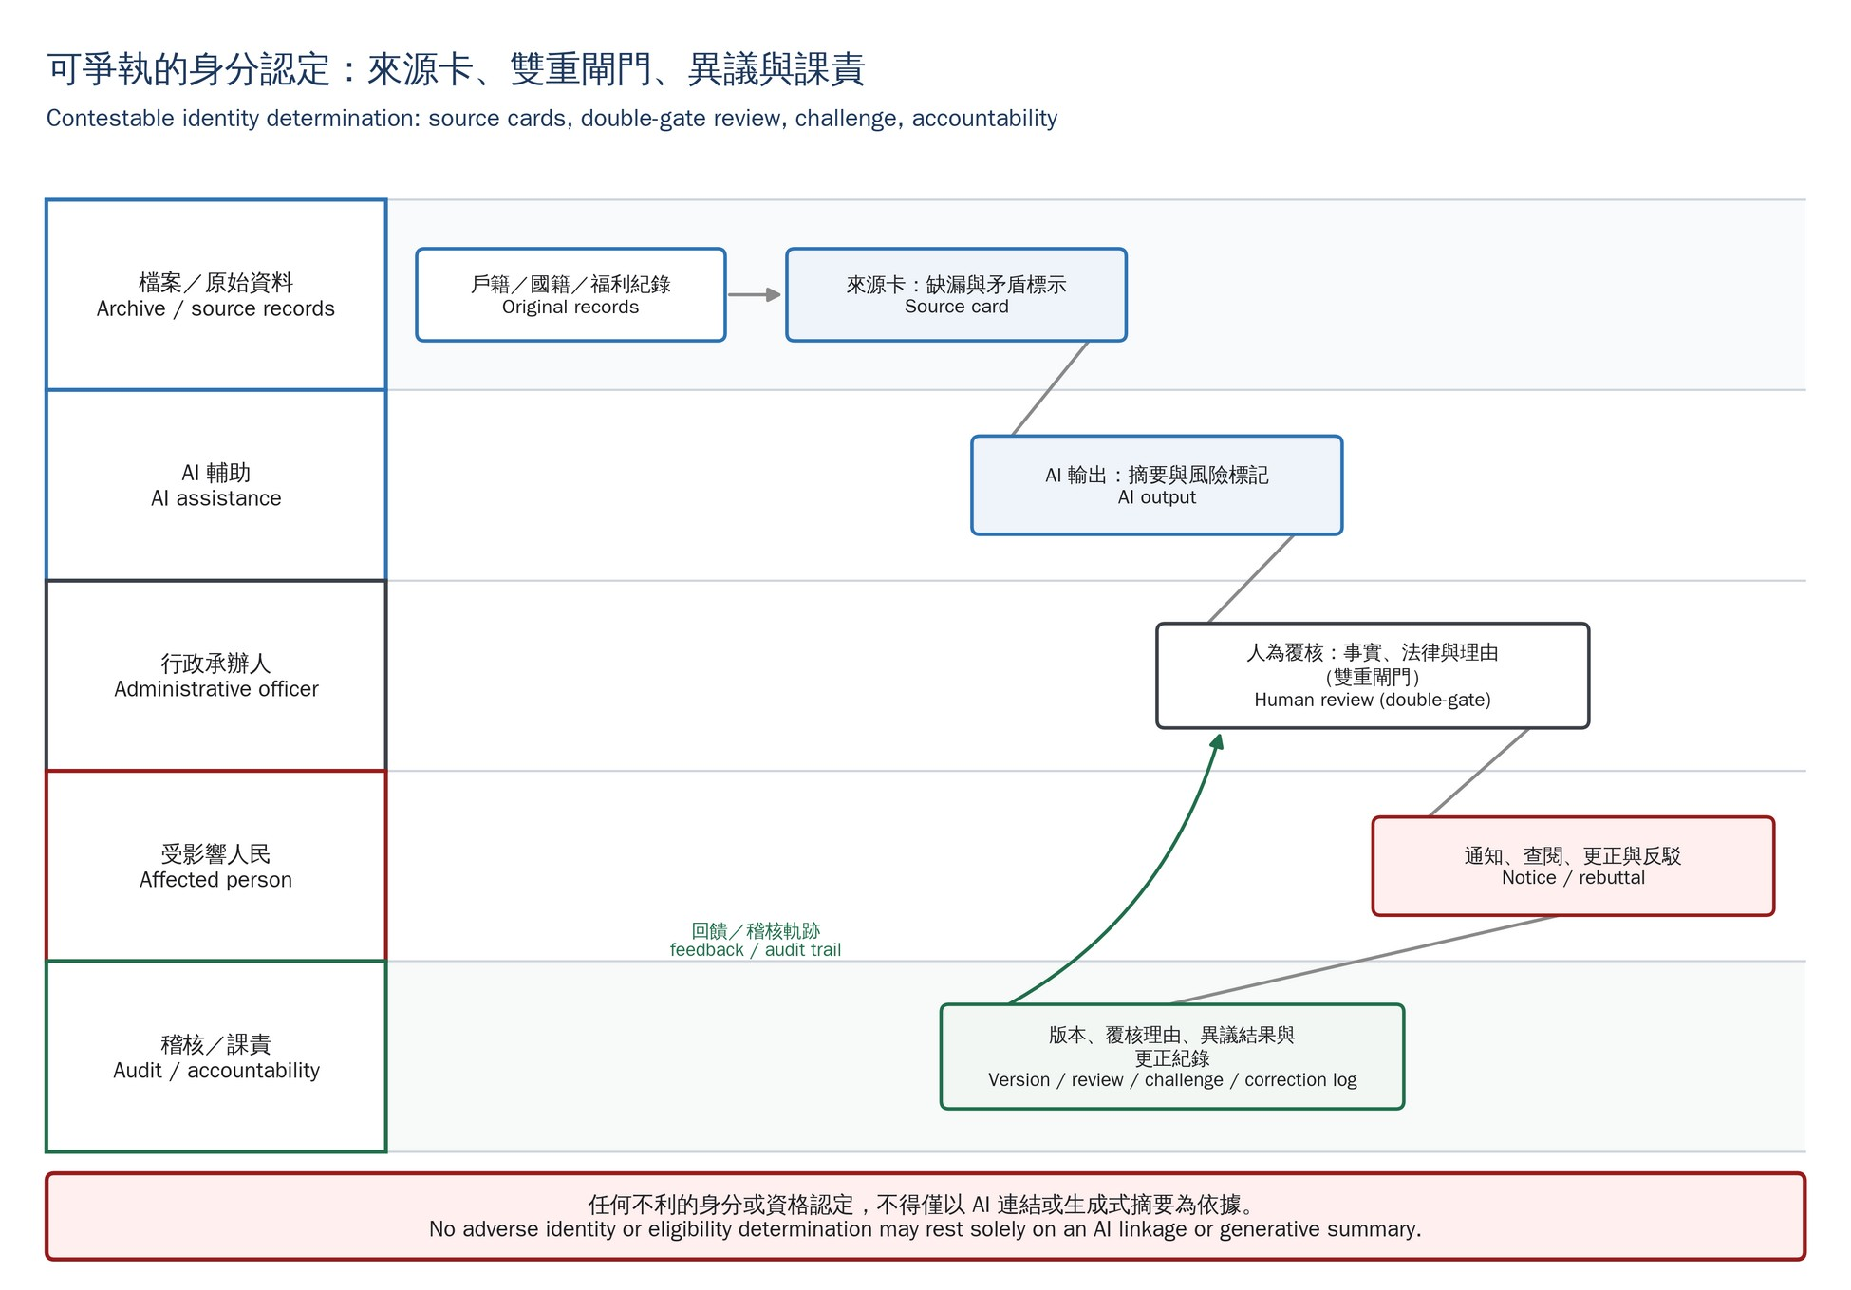
圖 2 可爭執的身分認定：泳道式證據鏈、異議與課責程序（檔案／原始資料→來源卡→AI輸出→行政承辦人雙重閘門覆核→〔不利認定時〕通知當事人查閱、更正與反駁→送回雙重閘門重新判定；版本、覆核理由與異議結果由稽核／課責留存並回饋全程）

七、結論：人民不是資料庫中的剩餘值
戶籍是國家承認人民的制度起點。當 AI 進入戶籍、身分與資格程序，真正被改變的不是文件從紙本變成數位，而是事實如何被選取、誰有權把不確定性壓縮成結論，以及人民是否仍保有反駁的入口。臺灣的歷史登錄經驗提醒我們：資料即使出自官方，也不必然完整；資料即使非常精確，也仍需要被正確地解釋。
因此，本文的主張不是以「人」取代「技術」，而是拒絕讓技術先行決定人的可見性。AI 可以協助國家看得更快、更廣；但它不能在沒有可追溯證據、可說明理由與可行救濟的情況下，替國家回答誰屬於人民、誰有資格享有權利。治理的底線是：當系統辨識錯誤時，人民能夠要求國家重新回答——你憑什麼這樣認定我？
就近期實務進展而言，國科會已依《人工智慧基本法》規劃於施行後兩年內完成法規調適，數位發展部亦將依本法第十六條發布「人工智慧風險分類框架」，協助各目的事業主管機關辨識風險等級並訂定風險管理規範（聯合新聞網，2026）。這一子法與行政指引的訂定過程，正是本文「可爭執的身分認定模型」得以具體嵌入公部門實務的關鍵切入點：風險分類框架若能將「涉及身分、資格或福利之 AI 應用」明確界定為高風險類別，即可以此為依據，要求相關機關落實來源卡、雙重閘門與異議救濟等程序性條件，而非任由各機關各自解釋「人類監督」原則的具體內容。此一子法尚在訂定過程中，其最終內容能否呼應本文主張，仍待後續觀察與追蹤。

參考文獻
Alfrink, K., Keller, A. I., Kortuem, G. W., & Doorn, N. (2022). Contestable AI by design: Towards a framework. Minds and Machines, 33(4), 613–639. https://doi.org/10.1007/s11023-022-09611-z
Alon-Barkat, S., & Busuioc, M. (2023). Human–AI interactions in public sector decision making: “Automation bias” and “selective adherence” to algorithmic advice. Journal of Public Administration Research and Theory, 33(1), 153–169. https://doi.org/10.1093/jopart/muac007
Alon-Barkat, S., Busuioc, M., Schwoerer, K., & Weißmüller, K. S. (2025). Algorithmic discrimination in public service provision: How do citizens assign responsibility? Journal of Public Administration Research and Theory, 35(4), 469–488. https://doi.org/10.1093/jopart/muaf024
Alston, P. (2019). Report of the Special Rapporteur on extreme poverty and human rights (A/74/493). United Nations General Assembly. https://undocs.org/A/74/493
Alter, A. L., & Oppenheimer, D. M. (2009). Uniting the tribes of fluency to form a metacognitive nation. Personality and Social Psychology Review, 13(3), 219–235. https://doi.org/10.1177/1088868309341564
Amnesty International. (2021). Xenophobic machines: Discrimination through unregulated use of algorithms in the Dutch childcare benefits scandal (Index: EUR 35/4686/2021). https://www.amnesty.org/en/documents/eur35/4686/2021/en/
Bovens, M., & Zouridis, S. (2002). From street-level to system-level bureaucracies: How information and communication technology is transforming administrative discretion and constitutional control. Public Administration Review, 62(2), 174–184. https://doi.org/10.1111/0033-3352.00168
Cabinet Office (UK). (2024). Generative AI framework for HMG. GOV.UK. https://www.gov.uk/government/publications/generative-ai-framework-for-hmg
Centre for Data Ethics and Innovation. (2020). Review into bias in algorithmic decision-making. UK Government. https://www.gov.uk/government/publications/cdei-publishes-review-into-bias-in-algorithmic-decision-making
Council of Europe. (2024). Framework Convention on Artificial Intelligence and Human Rights, Democracy and the Rule of Law. https://www.coe.int/en/web/artificial-intelligence/the-framework-convention-on-artificial-intelligence
Eubanks, V. (2018). Automating inequality: How high-tech tools profile, police, and punish the poor. St. Martin’s Press.
European Union. (2024). Regulation (EU) 2024/1689 of the European Parliament and of the Council laying down harmonised rules on artificial intelligence (Artificial Intelligence Act). Official Journal of the European Union. https://eur-lex.europa.eu/eli/reg/2024/1689/oj
Guo, E., Geiger, G., & Braun, J.-C. (2025, June 11). Inside Amsterdam’s high-stakes experiment to create fair welfare AI. MIT Technology Review. https://www.technologyreview.com/2025/06/11/1118233/amsterdam-fair-welfare-ai-discriminatory-algorithms-failure/
International Organization for Migration. (2026). Biometrics and artificial intelligence in identity management: An assessment of normative and legal frameworks. IOM. https://publications.iom.int/books/biometrics-and-artificial-intelligence-identity-management-assessment-normative-and-legal-frameworks
Kim, S. S. Y., Liao, Q. V., Vorvoreanu, M., Ballard, S., & Wortman Vaughan, J. (2024). “I’m not sure, but…”: Examining the impact of large language models’ uncertainty expression on user reliance and trust. In Proceedings of the 2024 ACM Conference on Fairness, Accountability, and Transparency (pp. 822–835). https://doi.org/10.1145/3630106.3658941
Landau, S., Dempsey, J. X., Kamar, E., & Bellovin, S. M. (2024). Challenging the machine: Contestability in government AI systems. arXiv:2406.10430. https://arxiv.org/abs/2406.10430
Microsoft. (2026). Architectural framework for agentic AI in identity & eligibility. Microsoft Worldwide Public Sector. https://wwps.microsoft.com/content/agentic-ai-identity-eligibility/
Montevideo Convention on the Rights and Duties of States, Dec. 26, 1933, 165 L.N.T.S. 19.
National Institute of Standards and Technology. (2023). Artificial Intelligence Risk Management Framework (AI RMF 1.0) (NIST AI 100-1). U.S. Department of Commerce. https://doi.org/10.6028/NIST.AI.100-1
OECD. (2024). Governing with artificial intelligence: Are governments ready? (OECD Artificial Intelligence Papers, No. 20). OECD Publishing. https://doi.org/10.1787/26324bc2-en
OECD. (2026). Digital government outlook 2026: From foundations to transformational impact. OECD Publishing. https://doi.org/10.1787/0496b2bc-en
Quay-de la Vallee, H., & De Liban, K. (2025). Rethinking the loop: Encircling public benefits AI with human oversight. Center for Democracy & Technology; Benefits Tech Advocacy Hub. https://cdt.org/insights/rethinking-the-loop-encircling-public-benefits-ai-with-human-oversight-cdt-btah/
Rachovitsa, A., & Johann, N. (2022). The human rights implications of the use of AI in the digital welfare state: Lessons learned from the Dutch SyRI case. Human Rights Law Review, 22(2), ngac010. https://doi.org/10.1093/hrlr/ngac010
Royal Commission into the Robodebt Scheme. (2023). Report. Commonwealth of Australia. https://robodebt.royalcommission.gov.au/publications/report
王學新（2010）。從臺灣總督府檔案探討日治時期臺灣的漏籍問題。《臺灣文獻》，61（1），351–383。
王學新（2014）。編戶分民：日據時期臺灣住民戶口調查簿系統之建立。《臺灣文獻》，65（4），77–130。
全國法規資料庫（2026a）。《老人福利法》。https://law.moj.gov.tw/LawClass/LawSingle.aspx?flno=2&pcode=D0050037
全國法規資料庫（2026b）。《人工智慧基本法》。https://law.moj.gov.tw/LawClass/LawAll.aspx?pcode=H0160093
全國法規資料庫（2026c）。《行政程序法》第96條。https://law.moj.gov.tw/LawClass/LawSingle.aspx?pcode=A0030055&flno=96
全國法規資料庫（2026d）。《個人資料保護法》第10條、第11條。https://law.moj.gov.tw/LawClass/LawSingle.aspx?pcode=I0050021&flno=11
內政部移民署（2024）。外來人口統一證號與國民身分證統一編號之說明。https://www.immigration.gov.tw/5385/12162/238449/382804/
民間司法改革基金會（2026）。〈突破政策性宣示，即刻啟動保障人民的立法工程：司改會對立法院通過《AI基本法》之聲明〉。https://www.jrf.org.tw/articles/3100
デジタル庁（2025）。《行政の進化と革新のための生成AIの調達・利活用に係るガイドライン》（DS-920）。https://www.digital.go.jp/assets/contents/node/basic_page/field_ref_resources/e2a06143-ed29-4f1d-9c31-0f06fca67afc/80419aea/20250527_resources_standard_guidelines_guideline_01.pdf
聯合新聞網（2026）。〈因應AI基本法上路 數發部將發布風險分類框架、教育部公告學習指引〉。https://udn.com/news/story/7314/9517192

